臺北市十信高級中學103學年度
應用外語科教學成果發表會暨商科專題製作展實施計畫
- 宗旨：
- 為強化英(日)語教學成效，提升學生學習英(日)文的興趣及其英(日)語能力，推動生活化、多元化、彈性化之英語教學，並增進學生英(日)語的口語能力，而舉辦此項成果發表。
- 藉由專題製作過程，促進學生組織及溝通協調能力，訓練學生資料彙整與口說表達能力，並培養學生好學主動之精神，特舉辦此競賽。
- 因應高中職社區化之發展，藉此活動促進社區互動。
- 依據：本校103學年度校務發展委員會議決議事項辦理。
- 活動時程：
- 應用外語科成果發表會：
    - 靜態展示：
內容：學生學習作品
地點：8樓專科教室
時間：104年4月13日(星期一)至25日(星期六)
    - 動態表演：
內容：英、日語動態表演
地點：12樓演藝廳
時間：104年4月25日(星期六)上午9:30~11:30
- 商科專題製作展：
內容：學生專題報告成果
地點：1樓大廳
時間：103年4月13日(星期一)至25日(星期六)
- 參加方式：
- 請各校鼓勵貴校教師踴躍蒞臨指導。
- 因本校校區空間有限，故不提供停車位，請搭乘大眾交通工具。
(本校交通便捷，搭捷運於北投站下車即達)
- 經費來源：由本校相關經費項下支應。
- 本實施計畫經 校長核定後實施，修訂時亦同。

臺北市十信高級中學103學年度
應用外語科教學成果發表會活動流程
活動日程 | 活動時間 | 活動名稱 | 活動地點 | 展示內容
104年4月13日  (星期一)  至  104年4月25日  (星期六) | 9:00  |  16:00 | 應用外語科成果發表會  靜態展示 | 8樓專科教室 | 學生學習成果與特色作品
104年4月13日  (星期一)  至  104年4月25日  (星期六) | 9:00  |  16:00 | 商科專題製作展 | 1樓大廳 | 學生專題成果
104年4月25日  (星期六) | 9:30  |  11:30 | 應用外語科成果發表會  動態表演 | 12樓演藝廳 | 英、日語動態表演
104年4月25日  (星期六) | 9:30  |  11:30 | 商科專題製作展 | 1樓大廳 | 學生專題成果
 | 董 事 長 甘俊二
臺北市十信高級中學 | 校 長 盧瑞財 | 敬邀
 | 家長會長 曾秋婉
歡迎 蒞臨指導


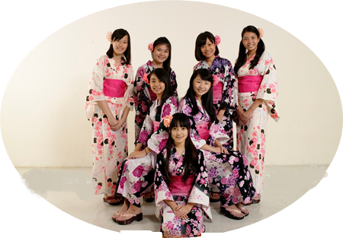

臺北市十信高級中學交通位置說明：
本校座落於北投捷運站旁，於北投站下車，向西步行兩分鐘抵達本校。
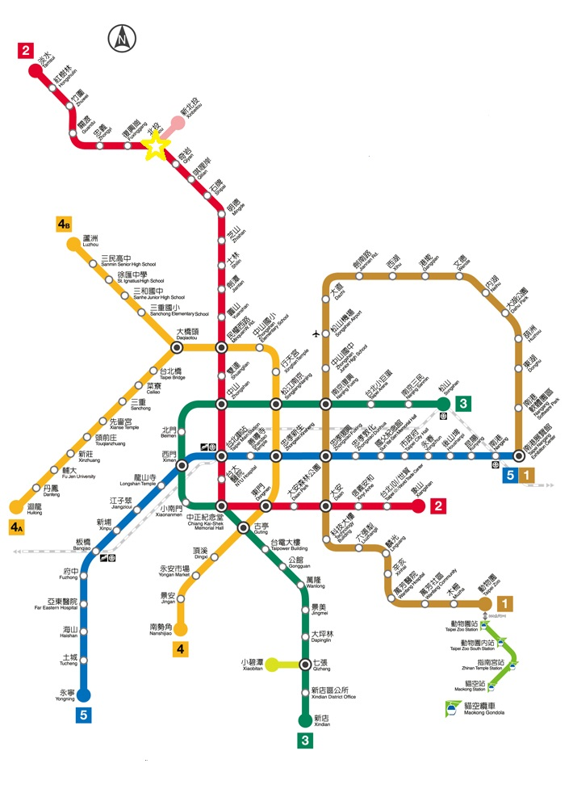

十信高中

